BAMFORD CLASSIFICATIE EN AARD CVA

Observation: | Bamford_classificatie_R01
File: | 0000.doc
Versie documentatie: | 1.0
Status: | Draft/ Recquest for Comments / Final
Standaard: | HL7 Versie 3 (augustus 2004)
Auteur: | Ir. A.M. Fleurke, Dr. W.T.F. Goossen, E. J. Hoijtink, Drs. J. van der Kooij, Drs. R. Meijer & Drs. M. Vlastuin.
Brondocument: | Nictiz Specificaties CVA-keteninformatiesysteem versie 1.1 d.d. 29 september 2004  Dr. William Goossen, Drs. Ron Meijer, Pamela van der Kruk, Drs. Lonneke Reuser

1. Versie beheer

versie | datum | wijzigingen | auteurs
1.0 | 30-08-2005 | Document naar ‘final’status. | Drs. Judith van der Kooij

2. Doel van het instrument

Voor NICTIZ is ten behoeve van het project CVA-Keteninformatiesysteem de Bamford classificatie uitgewerkt. Met behulp van de Bamford classisficatie kan de ernst van het CVA worden bepaald. Samen met de observatie ‘Lokalisatie CVA’ en observatie ‘Type CVA’ geeft de observatie ‘Bamford classificatie’ een typering van de CVA.

3. Wetenschappelijke onderbouwing

Middels de Bamford classificatie wordt de ernst van een CVA vastgesteld (Bamford et al, 1991). De Bamford classificatie en de voorspelling van resultaten op basis daarvan is uitgebreid gerapporteerd in de wetenschappelijke literatuur. Meijer heeft dit instrument opgenomen in de AMDAS schaal (Meijer, 2005).
Aanvullend op de Bamford wordt gebruik gemaakt van Lokalisatie en Type CVA (Meijer, 2005).
De Bamford classificatie is ontworpen om een nauwkeurige anatomische (pathologische) diagnose mogelijk te maken. De classificatie is gevalideerd tegenover de CT-scan als gouden standaard. Deze klinische anatomische diagnose heeft ook voorspellende waarde ten aanzien van herstel van aangedane functies, morbiditeit en mortaliteit. In het lopende onderzoek naar de stroke-unit discharge guideline van Meijer (2005) wordt onderzocht wat de voorspellende waarde is van de verschillende typen laesies van de Bamford classificatie. Vooralsnog is een onderverdeling gemaakt, zoals hieronder onder punt 4 is vermeld. De aard van het CVA, d.w.z. het onderscheid tussen een bloeding en een infarct, kan niet ermee bepaald worden.

4. Beschrijving van de variabelen van het instrument

 | Klinisch beeld
Zeer ernstig
TACS | Hemiparese gezicht, arm én been;  Homonieme hemianopsie;  NPFS (bv afasie, apraxie).
Ernstig
PACS | 2 van de volgende kenmerken:  hemibeeld motorisch en/of sensorisch;  ipsilaterale hemianopsie óf NPFS;  NPFS óf motorische en/of sensorische uitval 1 extremiteit of gezicht.
POCS | Een of meerdere kenmerken  bilaterale motorische/sensorische uitvalsverschijnselen niet a.g.v. hersenstamcompressie door grote supratentoriële lesie (CVA);  cerebellaire symptomen, echter niet als deze gepaard gaan met ipsilaterale motorische uitvalsverschijnselen  diplopie met/zonder externe oogspierparesen  gekruiste uitvalsverschijnselen  hemianopsie, alleen of gepaard met een van bovengenoemde kenmerken
Niet ernstig
LACS | Pure motor stroke (PMS)  Unilaterale motorische uitval  van 2 van de 3 gebieden (gezicht, arm, been)  waarbij de gehele extremiteit is betrokken
Pure sensory stroke (PSS)
Unilaterale sensorische uitval v
van 2 van de 3 gebieden (gezicht, arm, been)
waarbij de gehele extremiteit is betrokken
Ataxic hemiparesis (AH)
ipsilaterale cerebellaire of piramidebaanverschijnselen
met/zonder dysarthrie
zonder NPFS of gezichtsvelduitval
Sensory motor stroke (SMS)
PMS en PSS gecombineerd (hemibeeld)
zonder NPFS of gezichtsvelduitval

Aanvullende variabelen:
- lokalisatie CVA bloedig;
- grootte CVA bloedig.
Deze zijn in aparte documenten uitgewerkt maar kunnen met de Bamford worden gecombineerd.

5. Werkinstructie

De vraag of de CVA ernstig is (aard van de CVA) wordt bepaald door de klinische kenmerken. Op grond van de Bamford classificatie wordt de ernst vastgesteld. In de observaties kunnen de details van de waarnemingen, dan wel de indeling in categorieën zoals TACS, PACS etc. worden vastgelegd. Zodra de ernst is vastgesteld kan vraag drie van AMDAS met ja of nee worden beantwoord.

Vastleggen van het CVA op ziekteniveau:
- aard infarct/bloeding: wordt gebaseerd op de CT-scan.

lokalisatie/grootte infarct (inclusief haemorrhagisch infarct): corticaal in centimeters, subcorticaal in centimeters (niet in cortex gelegen met diameter groter dan 2 cm), lacunair (subcorticaal gelegen infarct met diameter kleiner dan 2 cm). Links en/of rechts: CT-scan/MRI + indirecte meting via Bamford classificatie (TACS, PACS, POCS, LACS).

lokalisatie/grootte bloeding: diep gelegen cerebrale haematomen (basale kernen, thalamus, nucleus caudatus), lobaire haematomen (lobus frontalis, parietalis, temporalis, occipitalis; oppervlakkig gelokaliseerd), haematomen in de achterste schedelgroeve (cerebellum, stam) in milliliters berekend met de formule voor een ellipsoid (=4/3 π xyz met x, y en z als respectievelijke stralen in de drie dimensies): CT-scan. Links en/of rechts.

6. Interpretatierichtlijnen

TACS: zeer ernstig
PACS, POCS: ernstig
LACS: niet ernstig
Afkappunt voor infarcten: LACS = lacunair (= 2 cm) / niet-lacunair (> 2 cm) = TACS, PACS, POCS.
Indien PMS, PSS, AH of SMS van toepassing is valt de patiënt in categorie LACS.
Een afkappunt voor bloedingen, dat bijvoorbeeld door de grootte in milliliters zou kunnen worden aangeduid, is nog niet bekend. De huidige literatuur geeft hierover onvoldoende duidelijkheid. Dit wordt ook in het huidige onderzoek naar de stroke-unit discharge guideline onderzocht. Mogelijke interpretaties zijn onder meer afhankelijk van de lokalisatie in thalamus, putamen, lobair, en/of hersenstam.

7. Literatuur

- Bamford J, Sandercock P, Dennis M, Burn J, Warlow C. Classification and natural history of clinically identifiable subtypes of cerebral infarction. Lancet. 1991 Jun 22;337(8756):1521-6;
- Meijer, R. (2005). Proefschrift AMDAS. AMC , Amsterdam;
- http://www.stichtingmyosotis.nl/projecten_amdas.htm.

8. Voorbeeld

Een voorbeeld van de Bamford classificatie op papier is beschikbaar op de website van Myosotis (Menu AMDAS).

9. Domein model en figuur

De figuur beschrijft de Bamford classificatie voor het aangeven van de ernst van de CVA.
De resultaten van de classificatie zijn indeling in ernst. Dit loopt van zeer ernstig, ernstig en niet ernstig. De TACS score levert zeer ernstig, PACS of POCS levert ernstig en LACS levert niet ernstig op. De score LACS kan bestaan uit vier basale vormen, PMS, PSS, AH en SMS.
De laatste zijn als subschalen weergegeven.

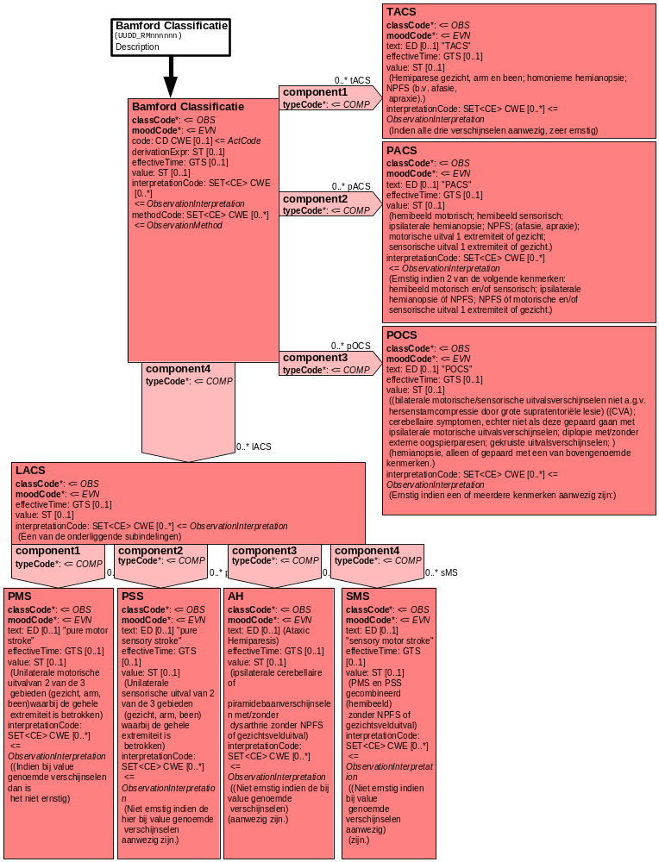
10. Mapping tabel

Voor de opname van de Bamford Classificatie in een HL7 v3 bericht is een correcte weergave van de schaal, de codes en de mapping naar HL7 v3 noodzakelijk. Die is in onderstaande tabel opgenomen. De hier in opgenomen codes zijn verplicht.

Een tweede belangrijk onderdeel hier is de HL7 OID (unique Object Identifiers). De vraag is uitgezet bij het secretariaat van HL7 Nederland. De OID voor CVA-KIS is: ********.
Voor doel, opbouw en functie van de OIDs wordt naar de implementatiehandleiding verwezen.

Mapping Domeingegevens, systemen, Vocabulaire en R-MIM CVA
Sub-onderdeel |  | Variabele uit instrument | verplicht/ optioneel / reden verplicht | DMIM | Plaats in HL7 Model | Datatype HL7 | Cardinaliteit | Vocabulaire | Code | Vb | SNOMED
Detail van Bamford |  |  | Condition Node element
 |  | Ernst CVA (Bamford) | O | OBS | value | ST | 0..1 | CVA-KIS | Bmfrdtotl
 |  | TACS | O | OBS | value | ST | 0..1 | CVA-KIS | BmfrdTACS |  | 230694003
 |  | PACS | O | OBS | value | ST | 0..1 | CVA-KIS | BmfrdPACS |  | 230695002
 |  | POCS | O | OBS | value | ST | 0..1 | CVA-KIS | BmfrdPOCS
 |  | LACS | O | OBS | value | ST | 0..1 | CVA-KIS | BmfrdLACS
 |  | PMS | O | OBS | value | ST | 0..1 | CVA-KIS | BmfrdPMS |  | 230699008
 |  | PSS | O | OBS | value | ST | 0..1 | CVA-KIS | BmfrdPSS |  | 230700009
 |  | AH | O | OBS | value | ST | 0..1 | CVA-KIS | BmfrdAH |  | 230702001
 |  | SMS | O | OBS | value | ST | 0..1 | CVA-KIS | BmfrdSMS
 |  | grootte CVA onbloedig via Bamford classificatie | O | OBS | value | ST | 0..1 | CVA-KIS | GroteBamf
 |  | lokalisatie CVA bloedig | O | OBS | value | ST | 0..1 | CVA-KIS | LocBloe |  | 246267002 linked to 230690007
 |  | Grootte CVA bloeding | O | OBS | value | PQ | 0..1 | CVA-KIS | GrootBloe

De mapping tabel uit de Engelse versie is hier weergegeven.

Mapping Domain data, systems, Vocabulary and R-MIM CVA
Subpart |  | Variable from instrument | mandatory/ optional / reason mandatory | DMIM | Place in HL7 Model | Datatype HL7 | Cardinality | Vocabulairy | Code | Vb | SNOMED
Detail of Bamford |  |  | Condition Node element
 |  | Severity CVA (Bamford) | O | OBS | value | ST | 0..1 | CVA-KIS | Bmfrdtotl
 |  | TACS | O | OBS | value | ST | 0..1 | CVA-KIS | BmfrdTACS |  | 230694003
 |  | PACS | O | OBS | value | ST | 0..1 | CVA-KIS | BmfrdPACS |  | 230695002
 |  | POCS | O | OBS | value | ST | 0..1 | CVA-KIS | BmfrdPOCS
 |  | LACS | O | OBS | value | ST | 0..1 | CVA-KIS | BmfrdLACS
 |  | PMS | O | OBS | value | ST | 0..1 | CVA-KIS | BmfrdPMS |  | 230699008
 |  | PSS | O | OBS | value | ST | 0..1 | CVA-KIS | BmfrdPSS |  | 230700009
 |  | AH | O | OBS | value | ST | 0..1 | CVA-KIS | BmfrdAH |  | 230702001
 |  | SMS | O | OBS | value | ST | 0..1 | CVA-KIS | BmfrdSMS
 |  | Size CVA not bleeding via Bamford classification | O | OBS | value | ST | 0..1 | CVA-KIS | GroteBamf
 |  | localization CVA bleeding | O | OBS | value | ST | 0..1 | CVA-KIS | LocBloe |  | 246267002 linked to 230690007
 |  | Size CVA bleeding | O | OBS | value | PQ | 0..1 | CVA-KIS | GrootBloe

11. Nadere toelichting

